Задание для учащегося 10 класса.
Дата: 30.04.2020
Ф.И.О учителя | Бекбулатова Г.И.
Школа | г. Караганда. СШИ имени Жамбыла
Учебник | Ж. Х. Салханова, Ж. К. Киынова, А.Е. Бектурова. Издательство «Мектеп» 10 класс. 2019
Тема урока | М. Е. Салтыков-Щедрин. Жанр литературной сказки.
Цели обучения | 10.3.5 анализировать содержание художественных произведений, определяя роль композиции, изобразительно-выразительных средств, деталей, в раскрытии основной мысли.  10.5.2 использовать сложные синтаксические конструкции.

1.  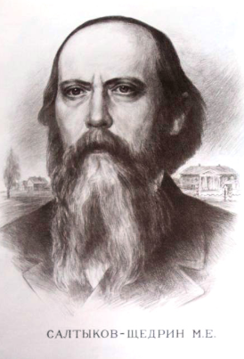 | Задание А 254, стр.194.
  Найдите в тексте признаки характерные для жанра сказки. | Какие элементы текста не характерны для сказки как жанра фольклора?
  1...................................................................  2……………………………………………  3…………………………………………… | 1...................................................................  2……………………………………………  3……………………………………………
2  стр.192 | Стратегия «Мозговой штурм».  Литературный справочник  Аллегория — иносказательное изображение абстрактного понятия или явления через конкретный образ.  Сатира — разновидность литературы, специфическими формами обличающая и высмеивающая пороки людей и общества.  Гротеск — причудливое смешение в образе реального и фанта- стического, прекрасного и безобразного, трагического и коми- ческого — для более впечатляющего выражения творческого замысла.  Гипербола — средство художественного изображения, основанное на чрезмерном преувеличении событий, чувств, силы, значения, размера изображаемого явления; внешне эффектная форма подачи изображаемого.  Эзопов язык — различные способы иносказательно выразить ту или иную мысль, которую прямо высказать нельзя, например, из-за цензуры.  Литературная сказка — эпическое повествование с установкой на вымысел; основывается на представлениях народа о жизни и смерти, о добре и зле; создана конкретным писателем и отражает особенности его отношения к миру.  Задание В  Выпишите из текста 3-5 выразительных средств языка, которые вам понравились.  …………………………………………………………………………………………….  …………………………………………………………………………………………….
Домашнее  задание. | Прочитайте сказку «Повесть о том, как один мужик двух генералов прокормил»

